股票数据预览程序 第三部分 根据选中的股票绘制曲线图

1. 在CSTUploadDoc类中处理被选中的股票项
   1. 在STUploadDoc.h文件中添加保护类型的成员变量：

protected:

CString m_strCurrentFund;

在CSTUploadDoc类的构造函数中将该变量初始化为_T(“”);

* 1. 在文档类中加入内联的函数对m_strCurrentFund进行读写访问：

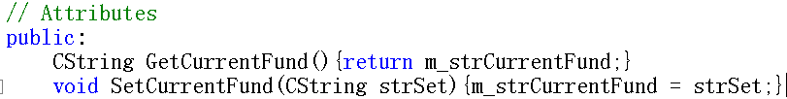

1. 处理CFundDialog中ListBox的选中项变化事件
   1. 在【资源视图】中打开IDD_FUND_DIALOG，选择List Box并右键点击添加事件：
   2. 使用OnLbnSelchangeFundlist.cpp文件中的代码填充该事件处理函数

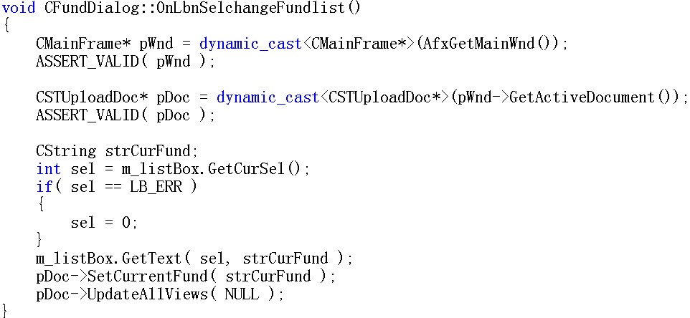

* 1. 在FundDialog.cpp文件头部加入对MainFrm.h和STUploadDoc.h的引用

1. 绘制选中的股票数据曲线图
   1. 处理CSTUploadView::OnInitialUpdate函数，使用下列代码填充之：

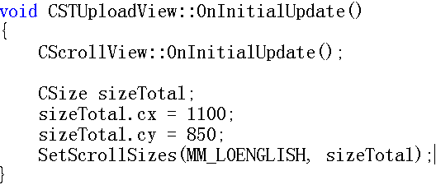

* 1. 处理CSTUploadView::OnDraw函数，使用下列OnDraw.cpp文件中的代码填充之

1. 编译项目，如果出现错误，改正之。
2. 保证【选择股票】对话框总出现在主窗口的最顶层
   1. 在CMainFrame::OnCreate函数的末尾，加入下列语句：

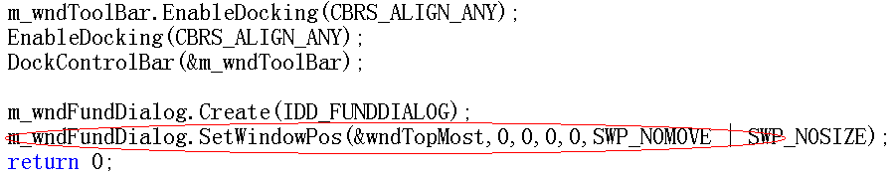

* 1. 为CMainFrame类添加WM_ACTIVATEAPP消息：

在【类视图】中，选中CMainFrame类

在【属性】窗口中，选择【消息】按钮，然后找到WM_ACTIVATEAPP事件，在下拉列表中选择<Add….>

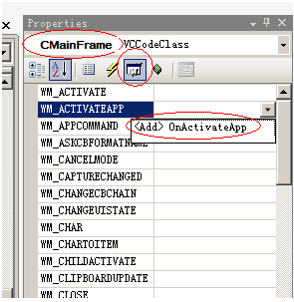

* 1. 用OnActivateApp.cpp中的代码填充OnActivateApp函数

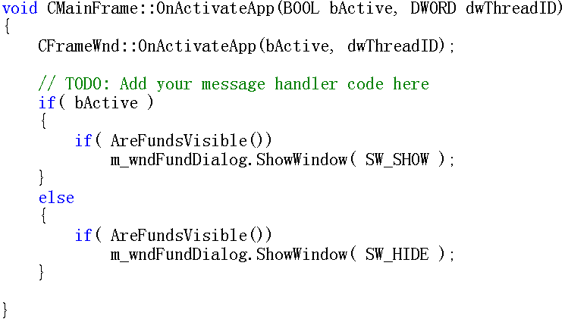

1. 编译并运行应用程序，结果如图：

